**Universidad Nacional Autónoma de México**

Facultad de Ingeniería

División de Ciencias Básicas

**Estructura de Datos y Algoritmos I**

*Alumno: _Bear Almaraz Miguel Ángel*

*Semestre 2021-2*

Nombre de la actividad:

***Actividad 04(Miércoles): Cifrado del Cesar***

*Fecha: 20/03/2021*

**Algoritmo del cifrado**

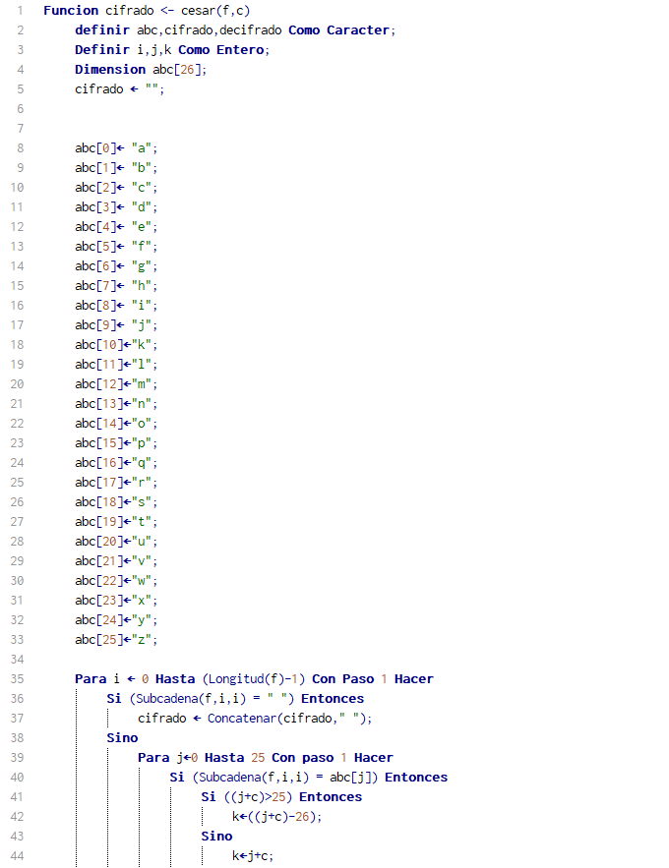

**´**

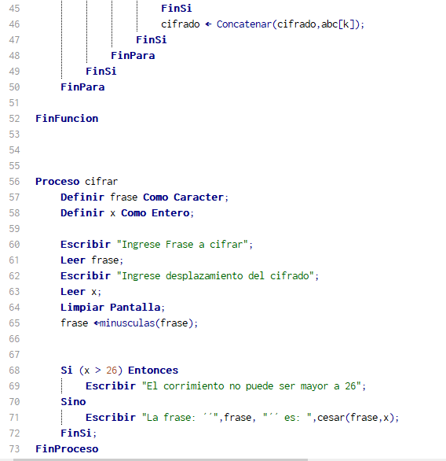

**DIAGRAMA DE FLUJO**

**Subproceso**

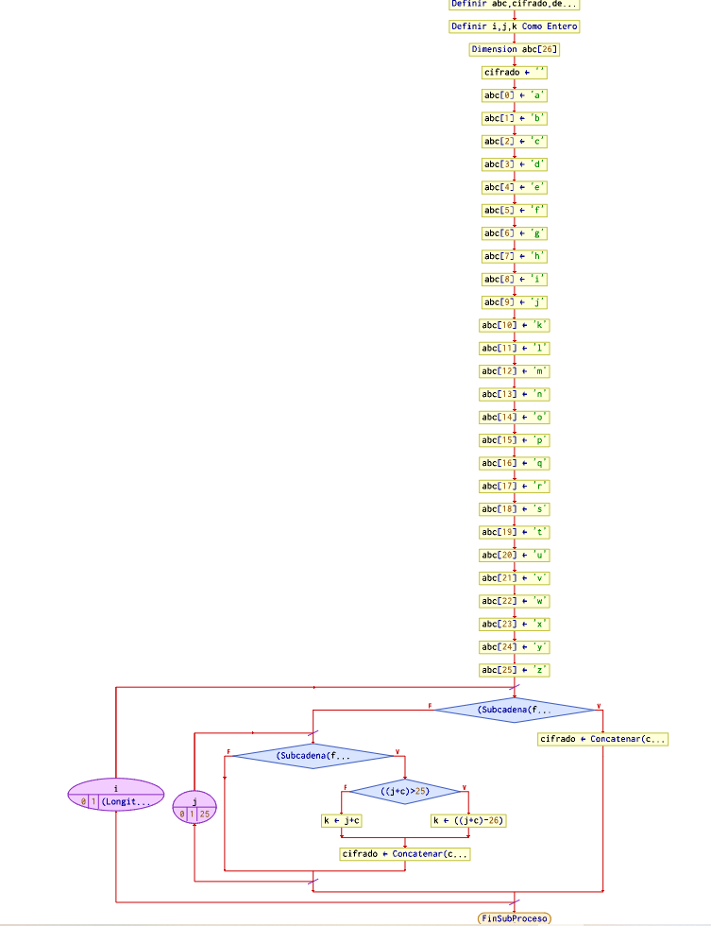

**Proceso**

